20. Оборудование и технология автоматической и полуавтоматической сварки в

среде защитных газов

Дуговая сварка в защитных газах имеет высокую производительность, легко поддается автоматизации и позволяет выполнять соединение металлов без применения электродных покрытий и флюсов. Этот способ сварки нашел широкое применение при изготовлении конструкций из сталей, цветных металлов и их сплавов.
Дуговая сварка в защитных газах может быть выполнена плавящимся и не плавящимся (вольфрамовым) электродами.
Для защиты зоны сварки используют инертные газы гелий и аргон, а иногда активные газы - азот, водород и углекислый газ. Применяют также смеси отдельных газов в различных пропорциях. Такая газовая защита оттесняет от зоны сварки окружающий воздух. При сварке в монтажных условиях или в условиях, когда возможно сдувание газовой защиты, используют дополнительные защитные устройства. Эффективность газовой защиты зоны сварки зависит от типа свариваемого соединения и скорости сварки. На защиту влияет также размер сопла, расход защитного газа и расстояние от сопла до изделия (оно должно быть 5-40 мм).
Преимущества сварки в защитных газах следующие: нет необходимости применять флюсы или покрытия, следовательно, не требуется очищать швы от шлака;
высокая производительность и степень концентрации тепла источника позволяют значительно сократить зону структурных превращений;
незначительное взаимодействие металла шва с кислородом и азотом воздуха;
простота наблюдения за процессом сварки; возможность механизации и автоматизации процессов. Иногда применяют двойную защиту сварочной дуги (комбинированную). Надежность защиты зоны сварочной дуги зависит от теплофизических свойств и расхода газа, а также от конструктивных особенностей горелки и режима сварки. Подаваемые в зону сварочной дуги защитные газы влияют на устойчивость дугового разряда, расплавление электродного металла и характер его перекоса. Размер капель электродного металла уменьшается с увеличением сварочного тока, а увеличение глубины проплавления с увеличением сварочного тока связано с более интенсивным вытеснением жидкого металла из-под электрода вследствие давления сварочной дуги.
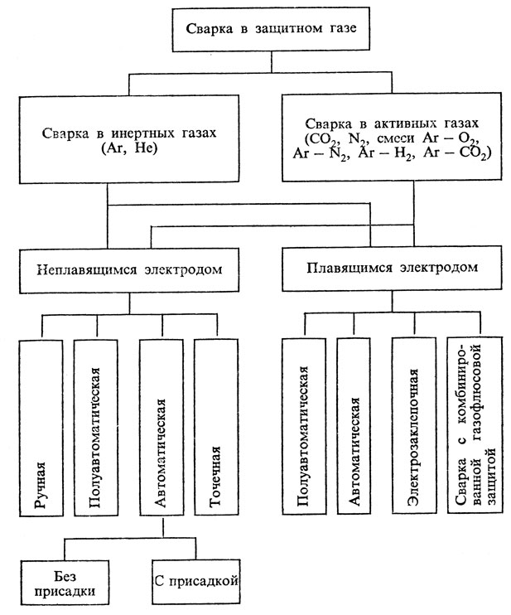
При сварке плавящимся электродом дуга горит между изделием и расплавляемой сварочной проволокой, подаваемой в зону сварки. По сварке не плавящимся электродом (вольфрамовые прутки) сварочная дуга может быть прямого или косвенного действия. Развновидностью сварочной дуги косвенного действия может быть дуга, горящая между вольфрамом, и беспрерывно подаваемой в зону дуги сварочной проволокой.
Защитное свойство струи инертного газа зависит от чистоты газа, параметров струи и режима сварки. Одним из наглядных способов оценки защитных свойств является определение диаметра зоны катодного распыления при возбуждении дуги переменного тока между вольфрамовым электродом и свариваемым металлом. В период, когда катодом является свариваемый металл, происходит вырывание частиц металла с поверхности сварочной ванны и соседних зон относительно холодного металла.
Степень катодного распыления зависит главным образом от массы положительных ионов, которые в процессе сварки бомбардируют катод. Например, в среде аргона наблюдается более интенсивное катодное распыление, чем в среде гелия. По убывающей склонности к катодному распылению металлы располагают в следующем порядке: Mg, Al, Si, Zn, W Fe, Ni, Pt, Cu, Bi, Sn, Sb, Pb, Ag, Cd.
Сварочную дугу в защитных газах можно классифицировать по следующим основным признакам:
применяемому для защиты зоны сварки газу- активному или нейтральному;
способу защиты зоны сварки- одиночным газом, смесью газов или комбинированным;
применяемому для сварки электроду - плавящемуся или не плавящемуся;
применяемому току - постоянному или переменному.

Сварка неплавящимся электродом
Условием стабильного горения дуги при дуговой сварке в защитной среде инертных газов на переменном токе является регулярное восстановление разряда при смене полярности. Потенциал возбуждения и ионизации инертных газов аргона и гелия выше, чем у кислорода, азота и паров металла, поэтому для возбуждения дуги переменного тока требуется источник питания с повышенным напряжением холостого хода. Сварочная дуга в среде инертных газов (аргона или гелия отличается высокой стабильностью и для ее поддержания требуется небольшое напряжение. Высокая подвижность электронов обеспечивает достаточное возбуждение и ионизацию нейтральных атомов при столкновении с ними электронов.
В том случае, когда катодом является вольфрам, дуговой разряд происходит главным образом за счет термоэлектронной миссии благодаря высокой температуре плавления и относительно низкой теплопроводности вольфрама, что обусловливает неодинаковые условия горения дуги при прямой и обратной полярности. При обратной полярности (изделие является катодом минус) напряжение при возбуждении дуги должно быть больше, чем при прямой полярности. Поэтому из-за значительной разницы в свойствах вольфрамового электрода и свариваемого металла кривая напряжения дуги имеет не симметричную форму, а в ней появляется постоянная составляющая, которая вызывает появление в сварочной цепи постоянной составляющей тока. Постоянная составляющая тока в свою очередь создает постоянное магнитное поле в сердечнике трансформатора и дросселя, что приводит к уменьшению мощности сварочной дуги и ее устойчивости. Появление в цепи постоянной составляющей тока не обеспечивает нормального ведения процесса сварки и особенно при сварке алюминиевых сплавов, так как сварочная ванна даже при небольшом содержании кислорода ц азота покрывается тугоплавкой пленкой окислов и нитридов, которые препятствуют сплавлению кромок и формированию шва.
Очищающее действие сварочной дуги при сварке переменным током проявляется в те полупериоды, когда катодом является изделие благодаря катодному распылению, так как в этом случае происходит разрушение окисной и нитридной пленок.
При обратной полярности применяют низкие плотности тока, а практически такая дуга не применяется. При прямой полярности тепла выделяется меньше на электроде, так как его значительная часть расходуется на плавление свариваемого металла.

Сварка плавящимся электродом
При дуговой сварке плавящимся электродом в среде защитных газов геометрическая форма сварного шва и его размеры зависят от мощности сварочной дуги, характера переноса металла через дуговой промежуток, а также от взаимодействия газового потока и частиц металла, пересекающих дуговой промежуток, с ванной расплавленного металла.
В процессе сварки на поверхность сварочной ванны оказывает давление столб дуги за счет потока газов, паров и капель металла, вследствие чего столб дуги погружается в основной металл, увеличивая глубину проплавления. Поток газов и паров металла, направляемый от электрода в сварочную ванну, создается благодаря сжимающему действию электромагнитных сил. Сила воздействия сварочной дуги на ванну расплавленного металла характеризуется ее давлением, которое будет тем больше, чем концентрированнее поток газа и металла. Концентрация потока металла увеличивается с уменьшением размера капель, который определяется составом металла, защитного газа, а также направлением и величиной сварочного тока.
Сварочная дуга, образованная в результате плавления электрода в среде инертных газов, имеет форму конуса* столб которой состоит из внутренней и внешней зоны.
Внутренняя зона имеет яркий свет и большую температуру.
Во внутренней зоне происходит перенос металла, и ее атмосфера заполнена святящимися парами металла. Внешняя зона имеет менее яркий свет и представляет собой ионизированный газ.

Металлургия сварки в защитных газах
Газы по защитному свойству расплавленного металла сварочной ванны от воздействия азота и кислорода воздуха подразделяются на инертные и активные.
К инертным газам относятся аргон и гелий, которые практически не взаимодействуют с расплавленным металлом сварочной ванны.
К активным газам относятся углекислый газ, азот, водород и кислород.
Активные газы по своему химическому взаимодействию с расплавленным металлом сварочной ванны могут быть нейтральными и реагирующими. Например, азот по отношению к меди является нейтральным газом, т. е. не образует с медью никаких химических соединений. Активные газы и продукты их распада в процессе дугового разряда, т. е. во время сварки, могут соединяться с расплавленным металлом сварочной ванны и растворяться в нем, из-за чего резко снижаются механические свойства сварного шва, а его химический состав не будет соответствовать установленным требованиям стандартов. Однако следует отметить, что некоторые растворимые в металле активные газы не всегда бывают вредными примесями.
Например, азот в углеродистых сталях является вредной примесью (образуются нитриды), из-за чего резко снижаются механические свойства сварного шва и стойкость к старению, тогда как в сталях аустенитного класса азот является полезной добавкой. При аргонодуговой сварке углеродистых сталей для поддува можно применять не только аргон или углекислый газ, но и азот, если в сварочную ванну будут введены элементы-раскислители в виде кремния и марганца. Поэтому выбор газа и присадочного материала должны обеспечивать заданные механические свойства, химический состав и структуру сварного шва. При сварке в защитной среде инертных газов расплавленный металл сварочной ванны изолирован от воздействия кислорода и азота воздуха; поэтому металлургические процессы могут происходить между элементами, содержащимися только в расплавленном металле сварочной ванны.
Так, например, если в сварочной ванне содержится некоторое количество кислорода в виде закиси железа FeO, то при наличии достаточного количества углерода будет образовываться нерастворимая в металле окись углерода [C] + [O] = CO↑.
В следствии того , что расплавленный металл сварочной ванны кристаллизуется, а газ выйти не успевает, то в нем будут образовываться поры.
Расплавленный металл сварочной ванны может насыщаться кислородом, находящимся в инертном газе, в виде свободного кислорода и паров воды. Поэтому для подавления реакции окисления углерода в период кристаллизации расплавленного металла сварного шва в сварочную ванну через присадочный материал должны быть введены элементы- раскислители в виде кремния и марганца. При сварке легированных сталей, имеющих в своем составе необходимое количество раскислителей, реакция образования окиси углерода подавляется. Таким образом, при сварке в защитных газах для подавления образования окиси углерода, способной образовывать поры в сварном шве и устранения азотирования сварного шва, необходимо в сварочную ванну ввести злементы-раскислители.
При сварке в защитной среде углекислого газа последний, защищая расплавленный металл сварочной ванны от кислорода и азота воздуха, сам в свою очередь, разлагаясь в дуговом разряде, является окислителем металла
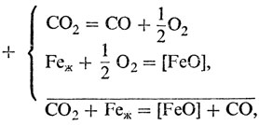
где FeO - закись железа, растворяющаяся в железе.
Таким образом, как и при сварке в защитной среде инертных газов, в этом случае образуется окись углерода, которая в процессе кристаллизации металла сварочной ванны создает в нем поры. Для подавления образования окиси углерода (СО) через присадочную проволоку в расплавленный металл сварочной ванны вводятся элементы-раскислители - кремний и марганец.
Вопросы для самопроверки
- В чем заключается сущность дуговой сварки в защитных газах?
- Как классифицируются способы сварки в защитных газах?

